ВІДДІЛ ОСВІТИ ВИКОНКОМУ ТЕРНІВСЬКОЇ РАЙОННОЇ У МІСТІ РАДИ
КОМУНАЛЬНИЙ ЗАКЛАД ДОШКІЛЬНОЇ ОСВІТИ КОМБІНОВАНОГО ТИПУ
(ЯСЛА-САДОК) №145 КРИВОРІЗЬКОЇ МІСЬКОЇ РАДИ

Конспект інтелектуально-розважального заняття-гри з мовленнєвого розвитку та грамоти з використанням мнемотехнології
для дітей старшого дошкільного віку
«Хрестики - нулики»

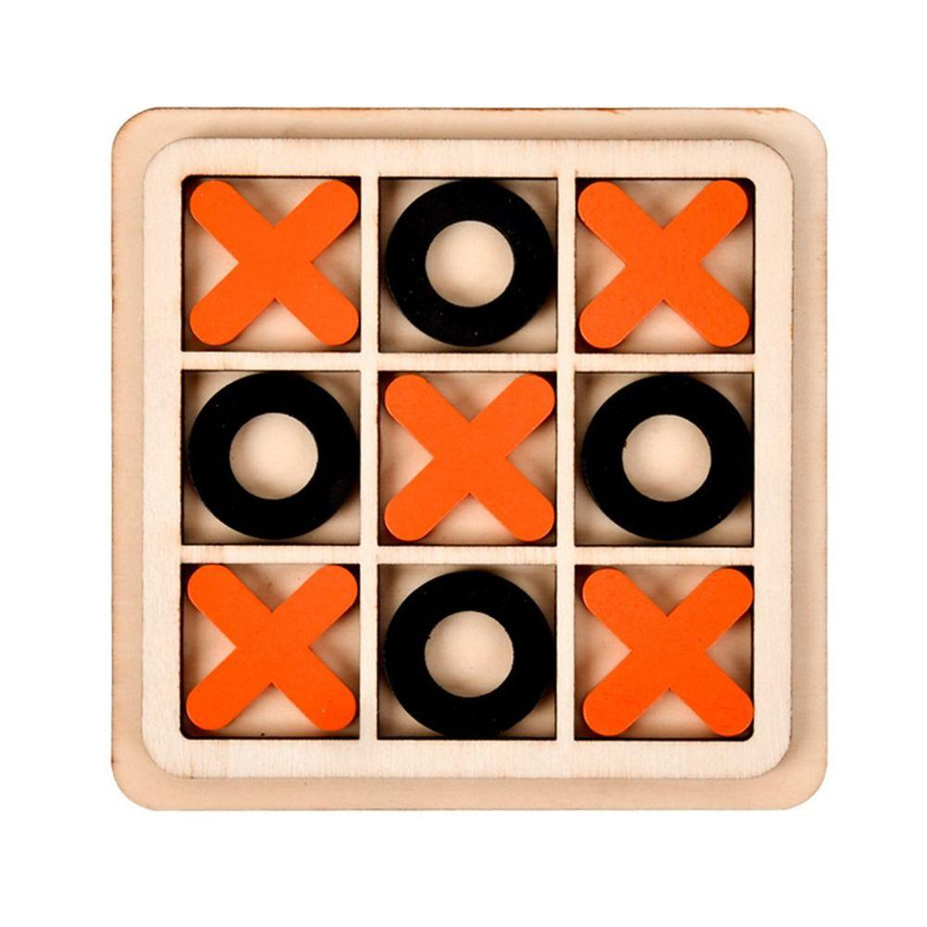

Підготувала вихователь: Бабишкіна О.А.

2024
Мета: у ігровій формі перевірити засвоєння знань дошкільників старшої групи з розвитку мовлення та грамоти, створити у дітей емоційний настрій.
Завдання:
- освітні: пригадати і повторити матеріал з розвитку мовлення та грамоти, вправляти в складанні описових розповідей з використанням прийомів мнемотехніки, удосконалювати навички зв’язного переказу близько до тексту з допомогою мнемотаблиць, складати оповідання по схемам і мнемотаблицями;
- розвиваючі: розвивати ерудицію, допитливість, логічне мислення, кмітливості, сміливості, впевненості в собі;
- мовленнєві: розвиток зв'язного мовлення, формування навички аналізу предметів та явищ, класифікації їх за родовими та видовими ознаками, розширювати мовленнєвий кругозір дітей за допомогою загадок, віршів;
- виховні: виховувати старанність, вміння працювати за інструкцією і в команді, дух змагань, товариства, взаємодопомоги і творчого потенціалу.
Методичні прийоми: ігрові ситуації, бесіда-діалог, дидактичні ігри, загадки.
Форма проведення: гра-конкурс.
Обладнання: поле з завданнями (додаток 1); п’ять карток з хрестиками і п’ять з нуликами (додаток 2); цифри від нуля до дев’яти; картки з завданнями (додаток 3); мнемосмужки «Хто де живе?», «Загадки», «Чистомовки», «Склади слово с перших літер», «Склади речення» (піктограма); мнемотаблиці «Опиши тварини», «Склади розповідь», «Запам’ятай слова»; «Картки-асоціації».

Хід гри
- Знову день почався, діти,
Всі зібрались ми в садок.
Тож пора нам поспішити —
Кличе в подорож дзвінок.

Сьогодні у нас незвичайне заняттями, ми пограємо в гру «Хрестики-нулики» і для цього нам потрібно поділитися на дві команди (Дітям пропонується визначитися з назвою команди та обранням капітана за допомогою жеребкування: діти вибирають заздалегідь підготовлені картки із символом команди). Формуються 2 команди з однаковою кількістю дітей.
Одна команда «Хрестики», інша - «Нулики». Ведучий гри вручає командам відповідні значки.

Ведучий пояснює правила гри
Поле поділена на 9 секторів. Кожен сектор закритий і позначений цифрою. Команди по черзі вибирають ігровий сектор. У відкритому квадраті знаходиться завдання. Ведучий пояснює правила виконання завдання. Команда, що перемогла в цьому секторі ставить свій знак - «хрестик» або «нулик». Команда, що програла, має право обрати нову клітку на ігровому полі. Виграє команда, яка побудувала лінію незалежно, по вертикалі, горизонталі або діагоналі.
Якщо ця умова нездійсненна, то проводяться всі 9 конкурсів і перемагає та команда, яка набере більше своїх знаків. Якщо команда поставить в ряд 3 своїх знака, то гра негайно припиняється і інші конкурси не розігруються.
- Право першості на участь визначимо по загадці (для капітанів):
Ніде не купиш,
На вагах не зважиш,
Сам здобуваєш,
У комору складаєш. (Знання)
- Та команда, чий капітан відгадав загадку, першою вибирає конкурс.

Хто де живе?  Побудувати речення з прийменником У(В) за допомогою мнемосмужок | Загадки  у мнемосмужках | Склади розповідь використовуючи малюнки ланцюгової організації
Добери риму  В чистомовках закінчити останню строчку по малюнках | Склади слово  з перших літер малюнків | Опиши тваринки  за поданою схемою
Запам’ятай 9 слів мнемотехніка, послідовні асоціації | Склади речення за піктограмами | Добери картки-схеми до відповідних зображень

Конкурси:

1) «Хто де живе?»
Вам потрібно розглянути картки – мнемосмужки, де зображені тваринки і їх житло та вставити прийменники У (В). Перемагає та команда, яка правильно та швидко виконає завдання. Питання командам задаються по черзі, за кожну правильну відповідь - 1 фішку.

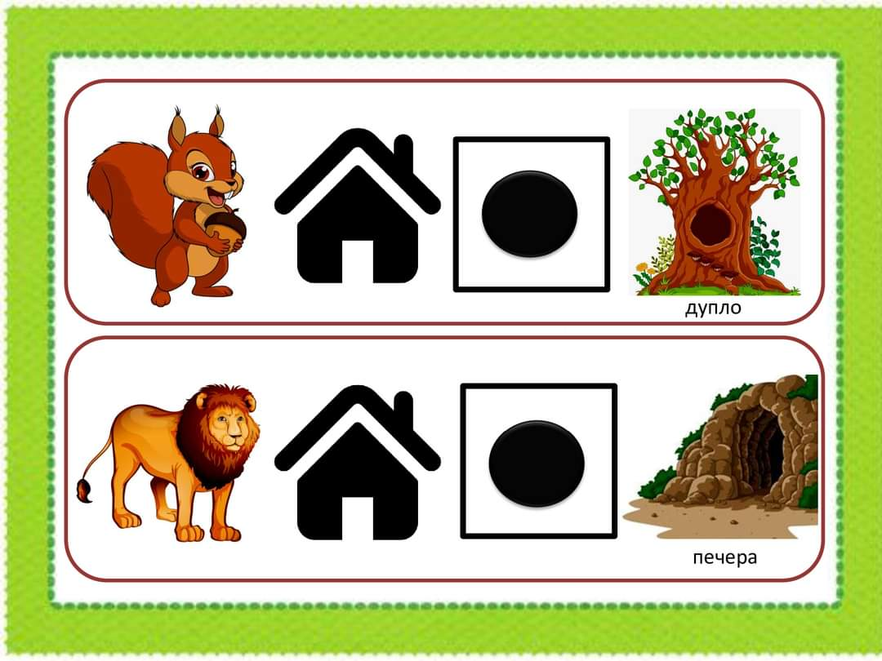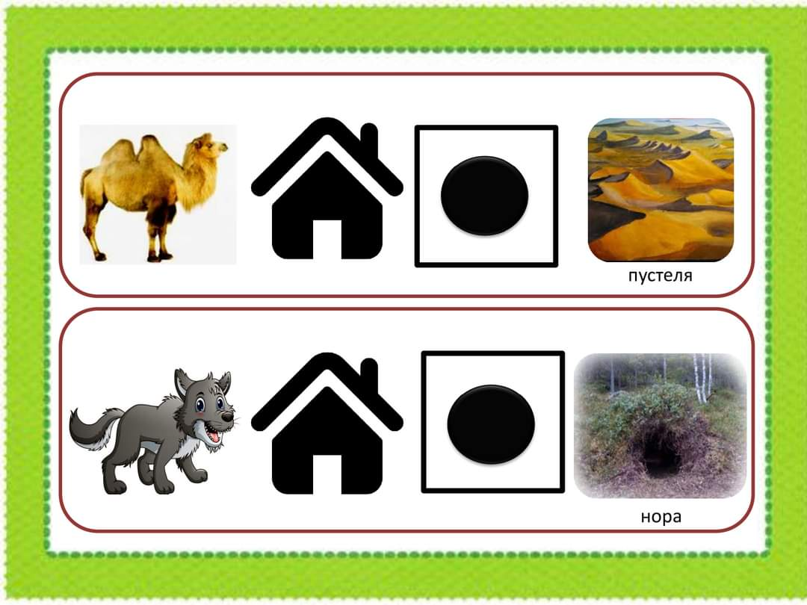

2) Загадки у мнемосмужках.
Потрібно відгадати слово за картинками та описом і вставити відповідну картинку в кінець смужки. Перемагає команда з більшою кількістю відгаданих слів.

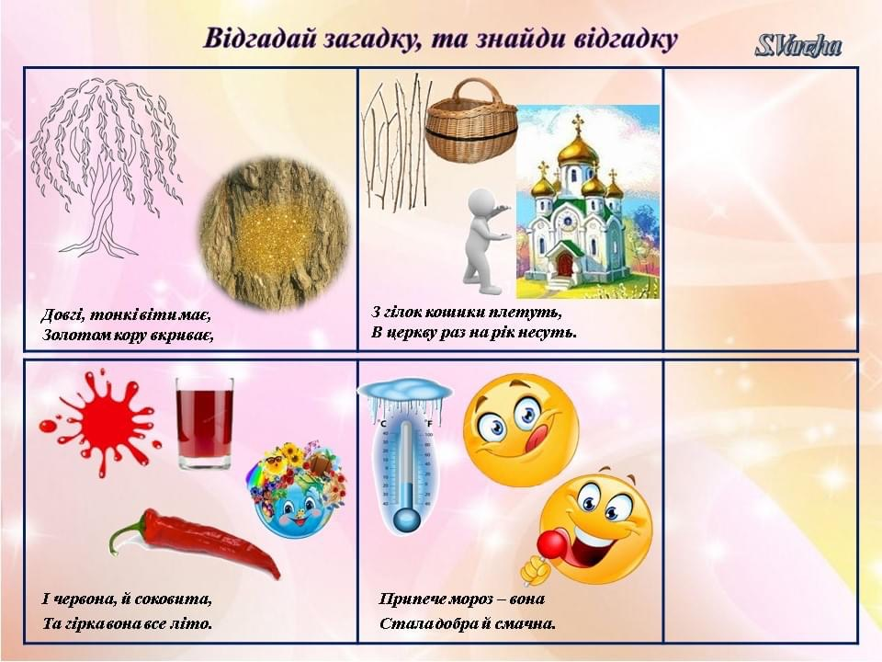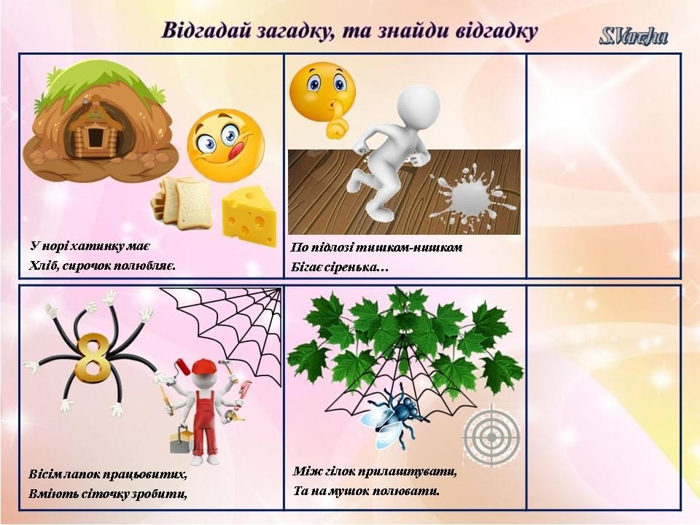

3) Склади розповідь використовуючи малюнки ланцюгової організації.
Один гравець з кожної команди по заданій схемі складає розповідь. Перемагає команда, гравець якої виконає задання правильно і швидко.
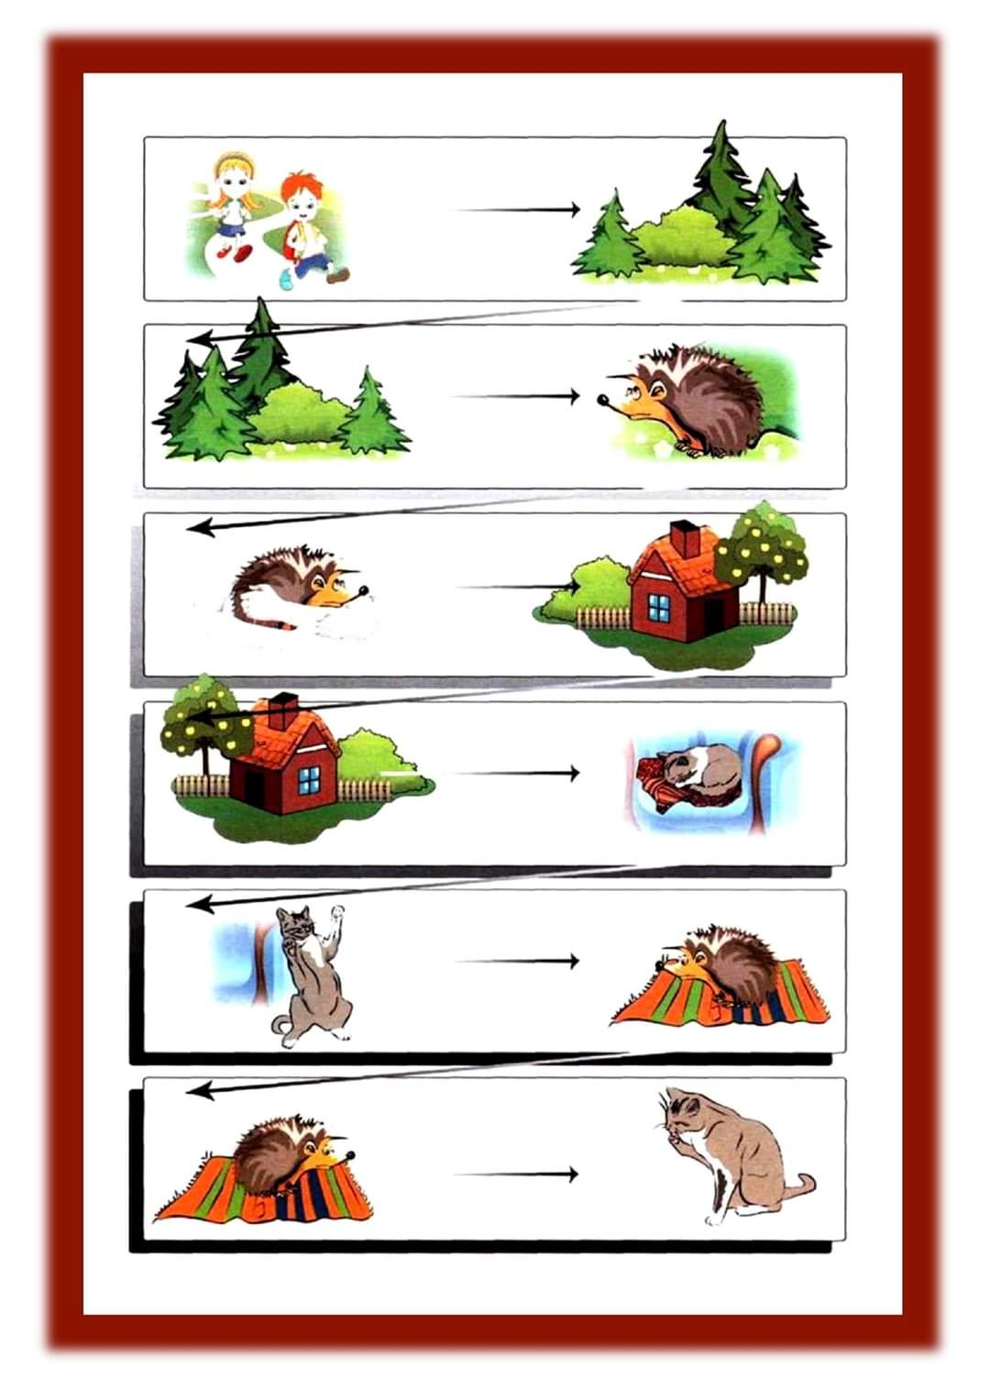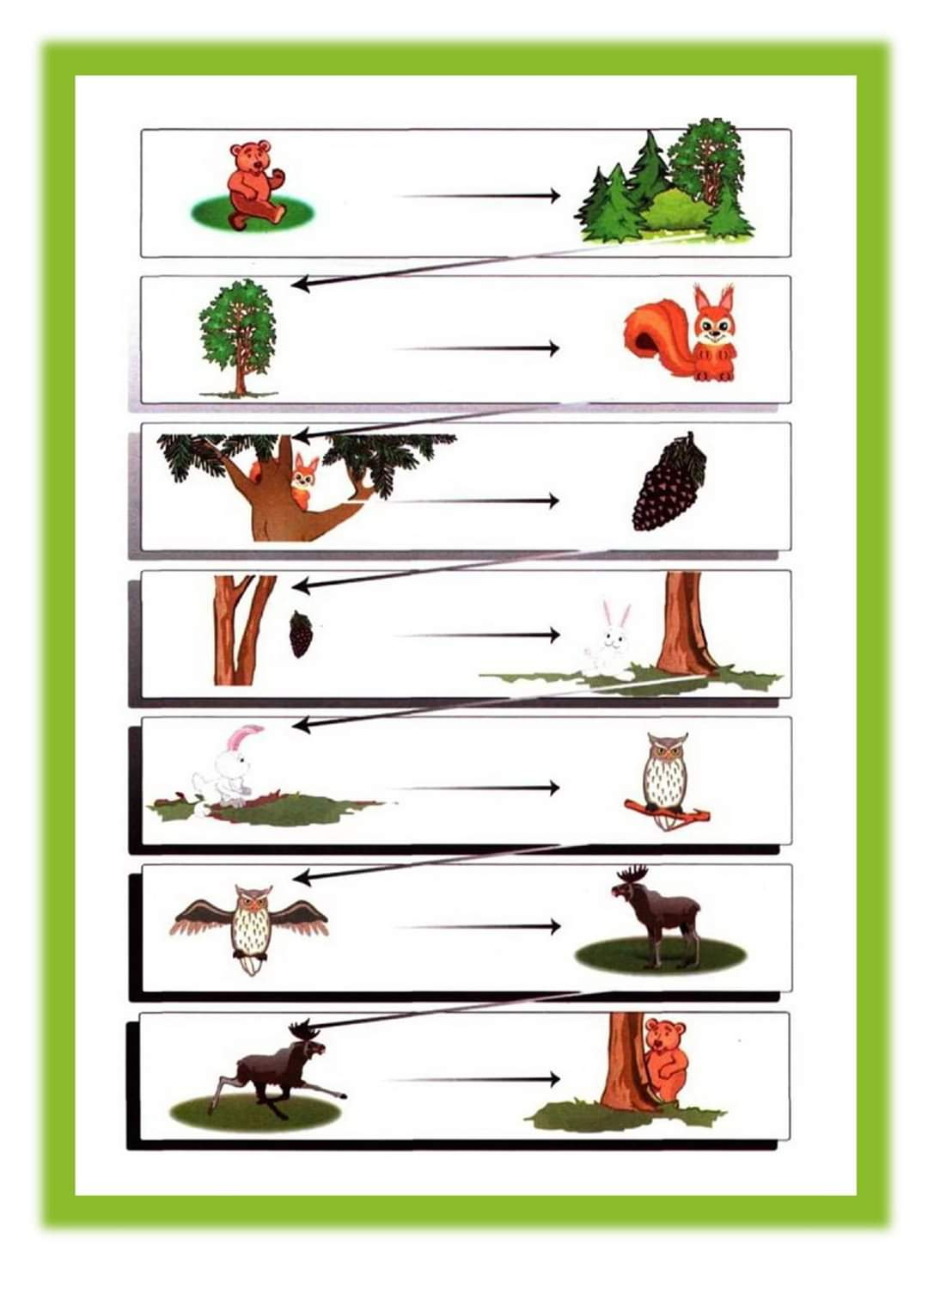

4) «Добери риму»
В чистомовках закінчити останню строчку по малюнках. Потрібно підібрати слова-рими по запропонованим картинкам. Перемагає команда з більшаю кількістю підібраних рим.

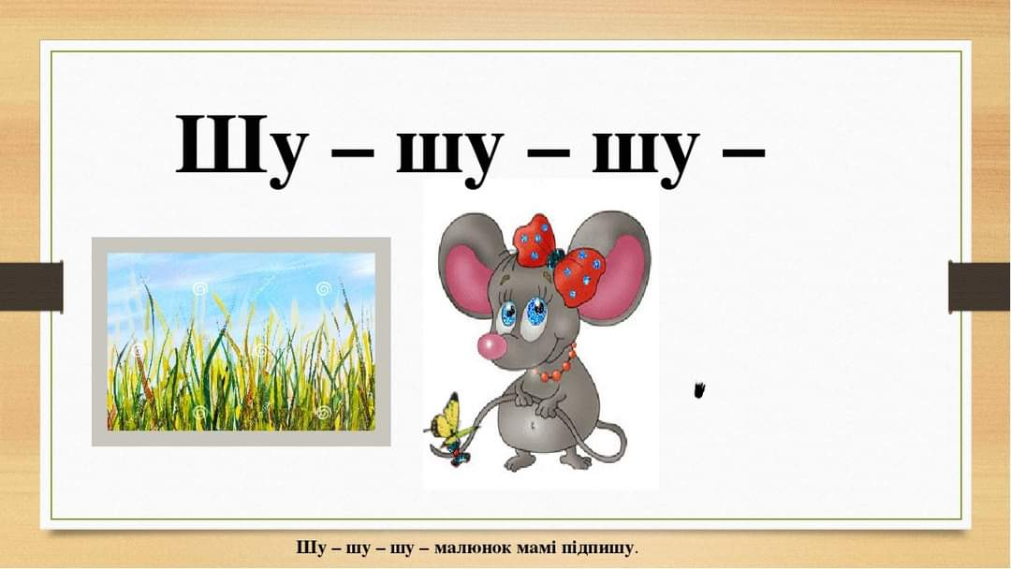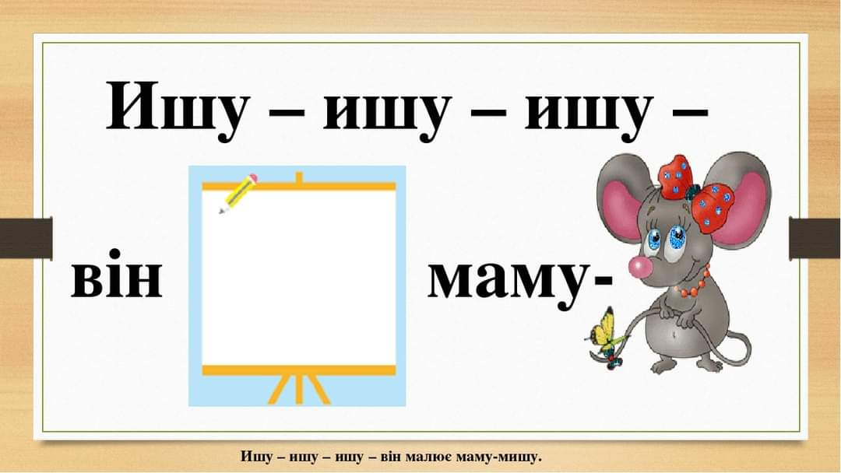

5) «Склади слово з перших літер малюнків»
Кожен гравець команди повинен по карточки з трьох малюнків, по першим літерам зібрати слово. Перемагає команда, яка виконає задання правильно і швидко.

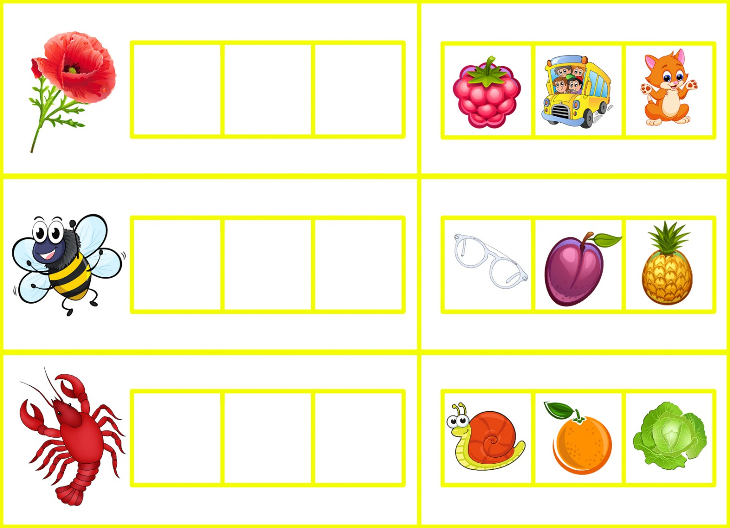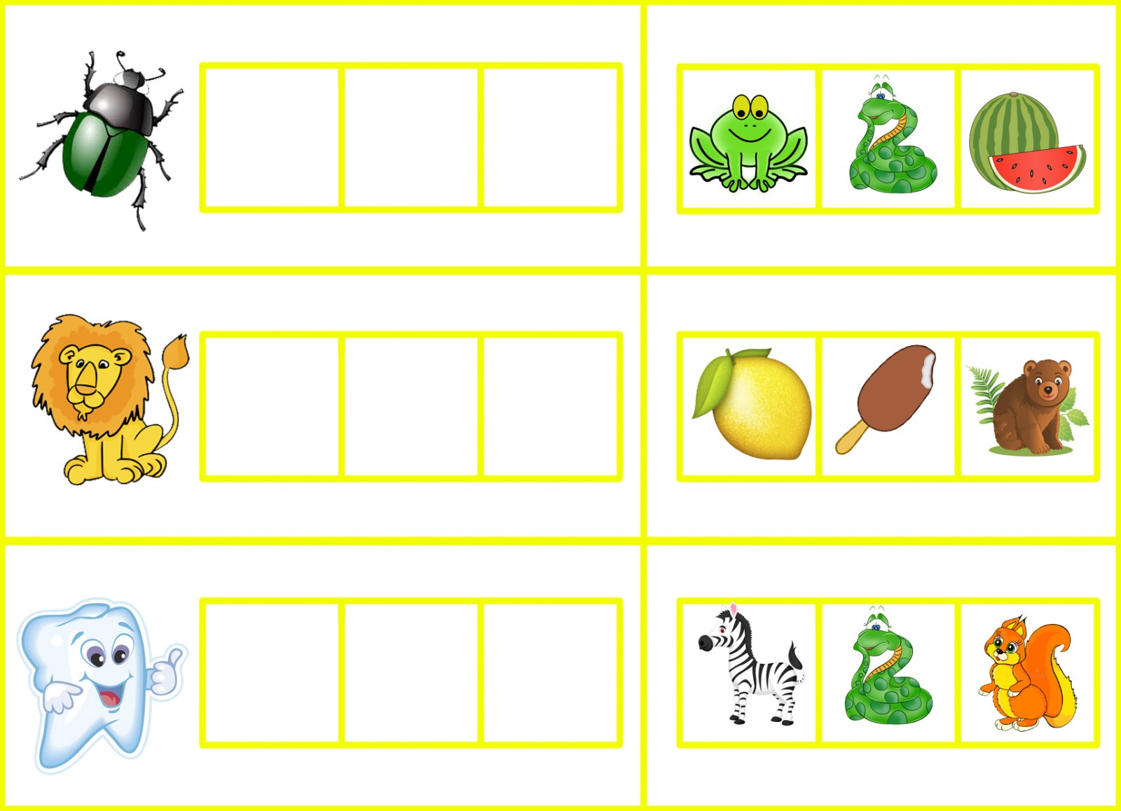

6) «Опиши тваринки» за поданою схемою
Капітану команди або вибраному гравцю подається ігрова картка із зображенням тварини та схемою її опису. Гравець описує тварину, а протилежна команда відгадує. Тоді навпаки. Перемагає та команда, яка виконала завдання швидко і без помилок.

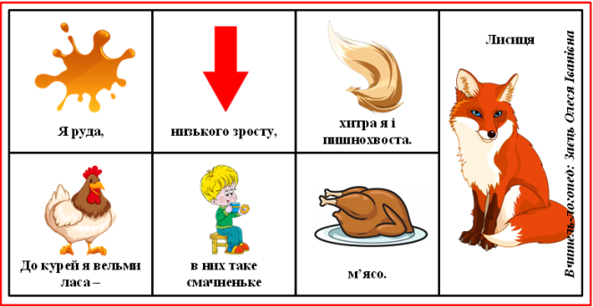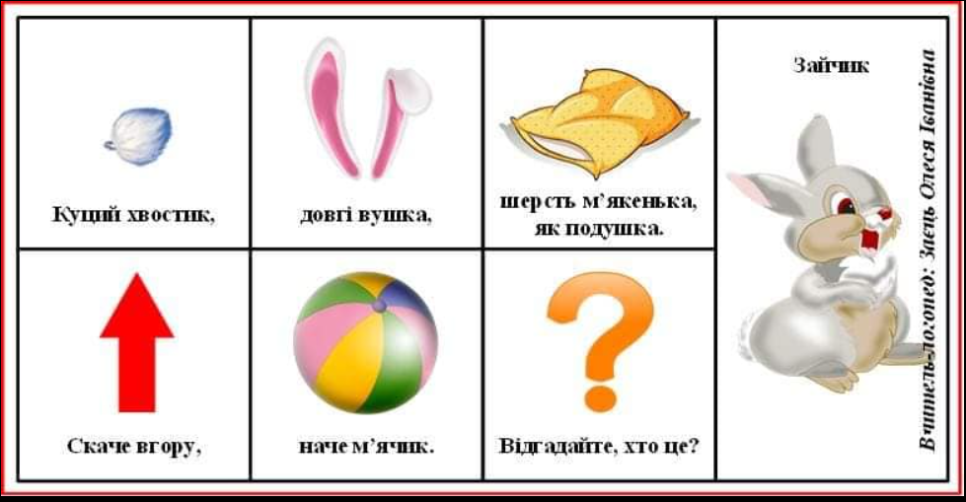

7) «Запам’ятай 9 слів» мнемотехніка, послідовні асоціації
Вихователь показує малюнок із зображеннями багатьох предметів та називає слова які треба запам’ятати. Діти з обох команд складають розповідь де називають всі ці слова. Потім малюнок прибирається і чия команда пригадає більше слів та і виграла.
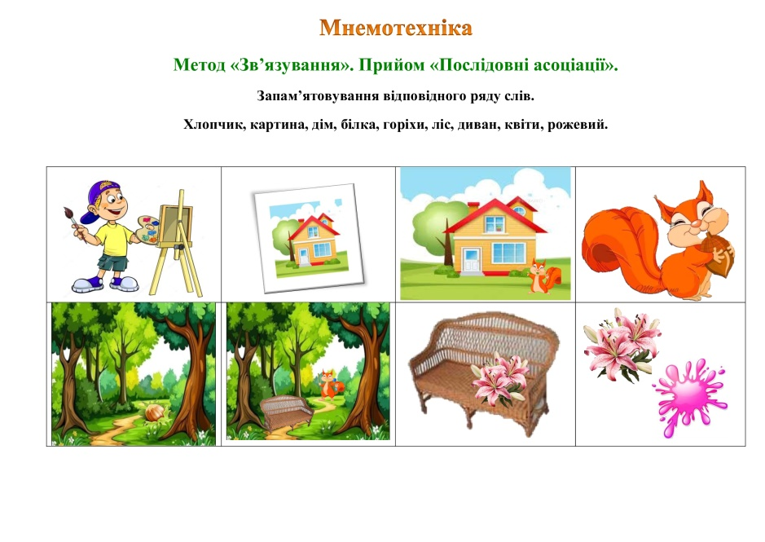

8) «Склади речення за піктограмами»
Всі гравці команд отримують смужку з піктограмами за якими мають скласти речення. Перемагає команда, яка виконала завдання швидко і без помилок.

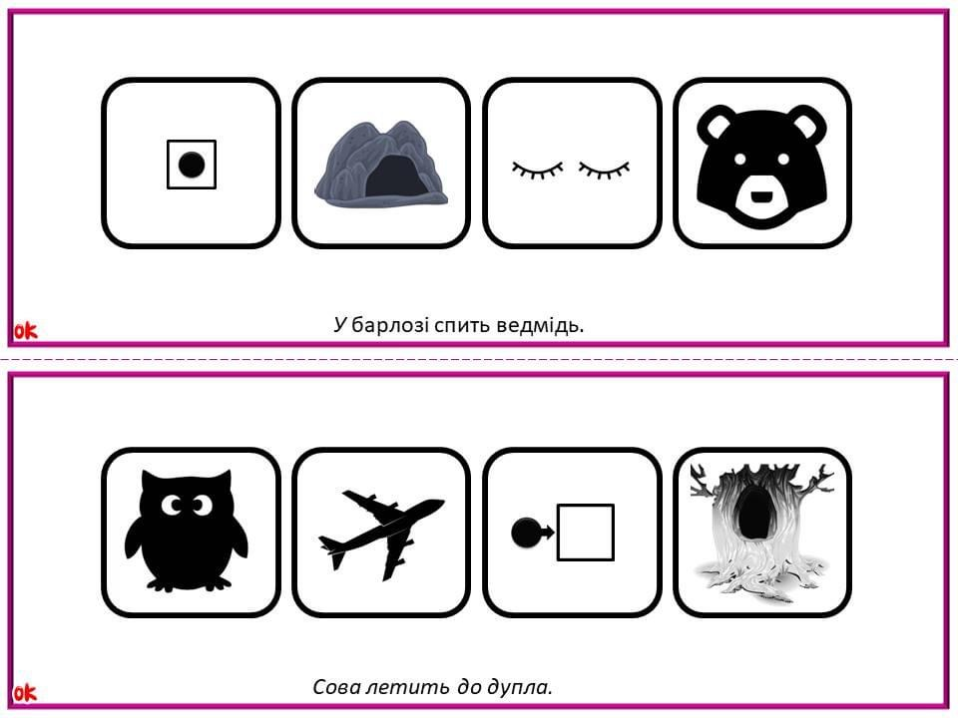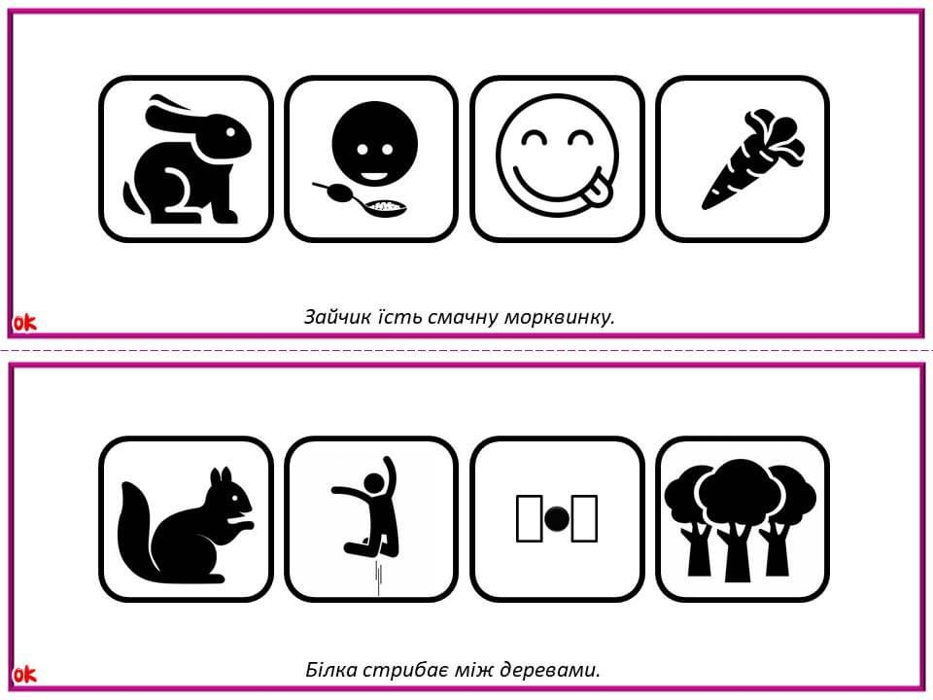

9) «Добери картки-схеми до відповідних зображень»
Командам роздається по п’ять карток-малюнків. Діти до кожного малюнка підбирають відповідне асоціативне зображення. Перемагає команда з більшою кількістю правильних відповідей.

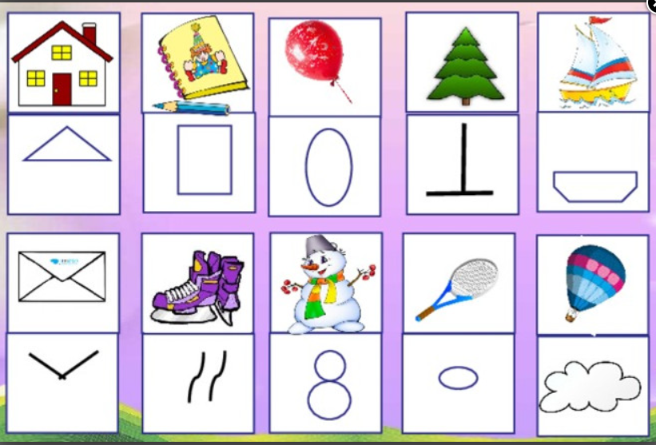

Підсумки гри.
- По закінченні гри нагороджується команда-переможець.

